湖州泰联消防器材有限公司
安全现状评价现场勘验照片
项目负责人冯功源现场勘验照片：
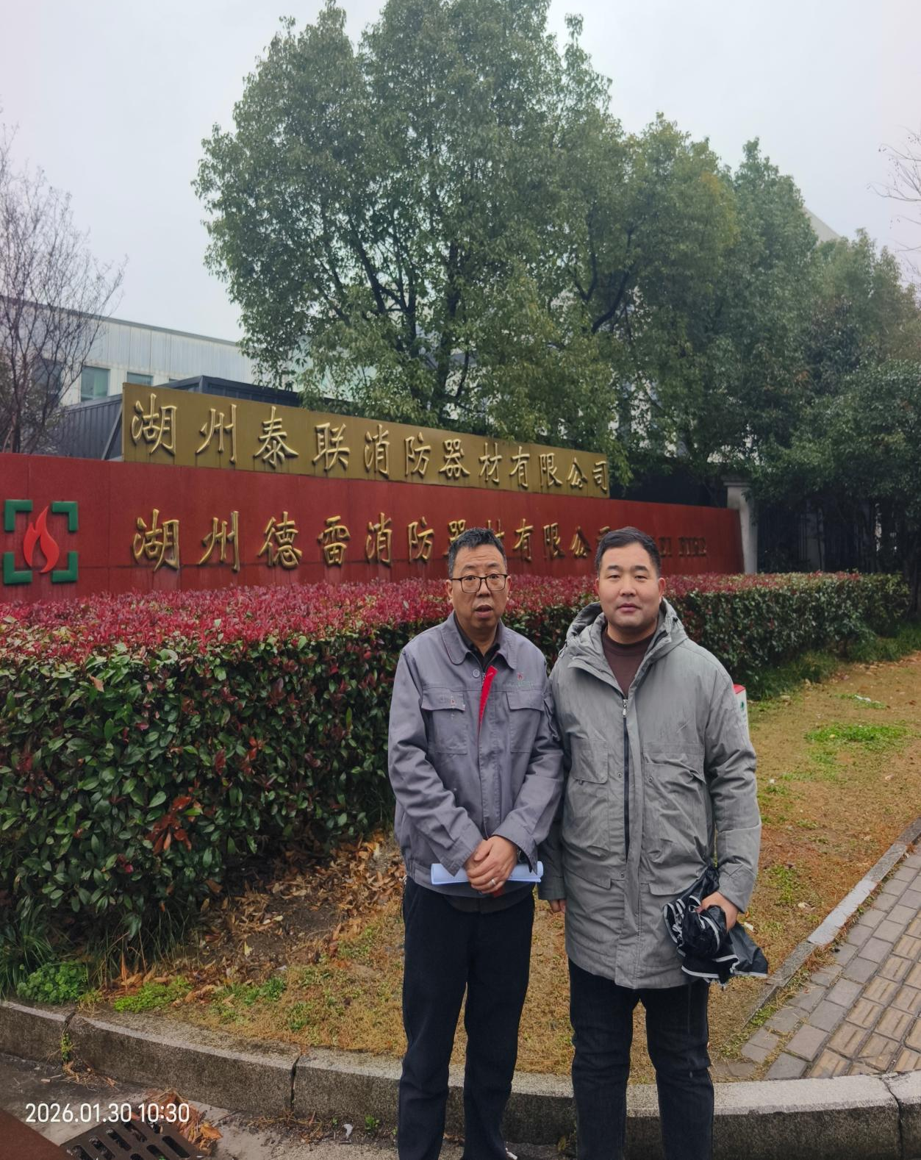

项目组成员刁春祥现场勘验照片：
